Приложение № 1

к постановлению

администрации Новоселовского района

16.01.2025 № 32

______________________________

СВЕДЕНИЯ О ГРАНИЦАХ ПУБЛИЧНОГО СЕРВИТУТА

|  |
| --- |
| Сведения о местоположении границ объекта |

|  |  |  |  |  |  |
| --- | --- | --- | --- | --- | --- |
| 1. Система координат *МСК-168, зона 4* | | | | | |
| 2. Сведения о характерных точках границ объекта | | | | | |
| Обозначение характерных точек границ | Координаты, м | | Метод определения координат характерной точки | Средняя квадратическая погрешность положения характерной точки (Мt), м | Описание обозначения точки на местности (при наличии) |
| Х | Y |

| 1 | 2 | 3 | 4 | 5 | 6 |
| --- | --- | --- | --- | --- | --- |
| 1 | 555754,52 | 170287,91 | Аналитический метод | 0,10 | — |
| 2 | 555756,01 | 170290,49 | Аналитический метод | 0,10 | — |
| 3 | 555758,63 | 170289,03 | Аналитический метод | 0,10 | — |
| 4 | 555757,12 | 170286,42 | Аналитический метод | 0,10 | — |
| 1 | 555754,52 | 170287,91 | Аналитический метод | 0,10 | — |

|  |  |  |  |  |  |
| --- | --- | --- | --- | --- | --- |
| 3. Сведения о характерных точках части (частей) границы объекта | | | | | |
| Обозначение характерных точек части границы | Координаты, м | | Метод определения координат характерной точки | Средняя квадратическая погрешность положения характерной точки (Мt), м | Описание обозначения точки на местности (при наличии) |
| Х | Y |

| 1 | 2 | 3 | 4 | 5 | 6 |
| --- | --- | --- | --- | --- | --- |
| Часть № — | | | |  | |
| — | — | — | — | — | — |

|  |
| --- |
| Сведения о местоположении измененных (уточненных) границ объекта |

|  |  |  |  |  |  |  |  |
| --- | --- | --- | --- | --- | --- | --- | --- |
| 1. Система координат *—* | | | | | | | |
| 2. Сведения о характерных точках границ объекта | | | | | | | |
| Обозна­чение характер­ных точек границ | Существующие координаты, м | | Измененные (уточненные) координаты, м | | Метод определения координат характерной точки | Средняя квадратическая погрешность положения характерной точки (Мt), м | Описание обозначения точки на местности (при наличии) |
| Х | Y | Х | Y |

| 1 | 2 | 3 | 4 | 5 | 6 | 7 | 8 |
| --- | --- | --- | --- | --- | --- | --- | --- |
| — | — | — | — | — | — | — | — |

|  |  |  |  |  |  |  |  |
| --- | --- | --- | --- | --- | --- | --- | --- |
| 3. Сведения о характерных точках части (частей) границы объекта | | | | | | | |
| Часть № — | | | | | | | |
| Обозна­чение характер­ных точек границ | Существующие координаты, м | | Измененные (уточненные) координаты, м | | Метод определения координат характерной точки | Средняя квадратическая погрешность положения характерной точки (Мt), м | Описание обозначения точки на местности (при наличии) |
| Х | Y | Х | Y |

| 1 | 2 | 3 | 4 | 5 | 6 | 7 | 8 |
| --- | --- | --- | --- | --- | --- | --- | --- |
| — | — | — | — | — | — | — | — |

Схема расположения местоположения границ публичного сервитута

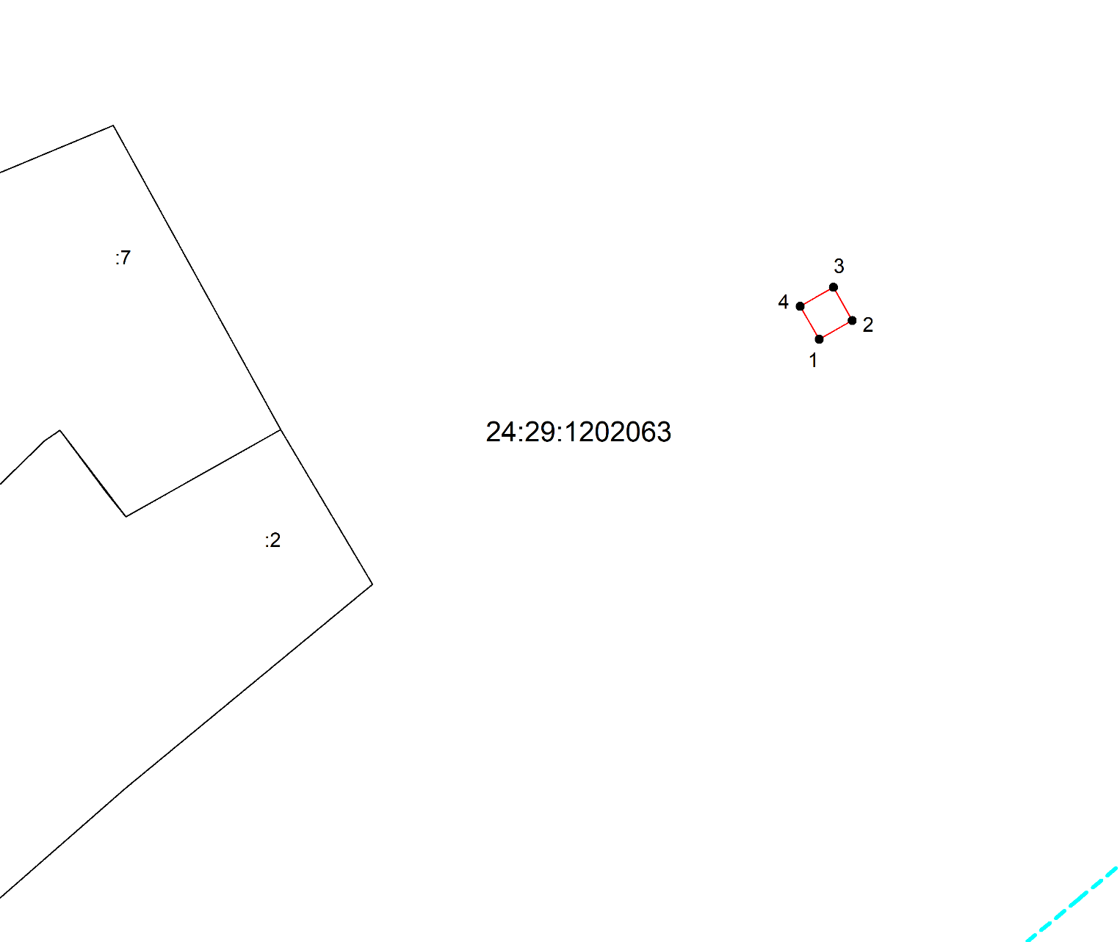

Глава района Н.Н. Филимонов